**TRƯỜNG ĐẠI HỌC TÀI NGUYÊN VÀ MÔI TRƯỜNG TP.HCM**

**KHOA: HỆ THỐNG THÔNG TIN VÀ VIỄN THÁM**



**TIỂU LUẬN GIỮA KÌ**

**PHÁT TRIỂN PHẦN MỀM MÃ NGUỒN MỞ**

**ĐỀ TÀI: THIẾT KẾ WEBSITE BÁN FIGURE**

Giảng viên hướng dẫn: Phạm Trọng Huynh

Sinh viên thực hiện: Lê Hoài Linh - 0950080129

Lớp: 09_CNPM03

TP.HCM, ngày 13 tháng 4 năm 2023

**TRƯỜNG ĐẠI HỌC TÀI NGUYÊN VÀ MÔI TRƯỜNG TP.HCM**

**KHOA: HỆ THỐNG THÔNG TIN VÀ VIỄN THÁM**

____



**TIỂU LUẬN GIỮA KÌ**

**PHÁT TRIỂN PHẦN MỀM MÃ NGUỒN MỞ**

**ĐỀ TÀI: THIẾT KẾ WEBSITE BÁN FIGURE**

Giảng viên hướng dẫn: Phạm Trọng Huynh

Sinh viên thực hiện: Lê Hoài Linh - 0950080129

Lớp: 09_CNPM03

TP.HCM, ngày 13 tháng 4 năm 2023

MỤC LỤC

MỤC LỤC 3

**LỜI MỞ ĐẦU** 5

LỜI CẢM ƠN 6

CHƯƠNG I: CƠ SỞ LÝ THUYẾT 8

**1.1** **Php là gì ?** 8

**1.2 MySQL là gì ?** 10

**1.3**  **Xampp là gì?** 12

CHƯƠNG II: PHÂN TÍCH HỆ THỐNG 15

**2.3.1 Chức năng đăng ký** 16

**2.3.2 Chức năng đăng nhập** 18

**2.3.3 Chức năng quản lý danh mục sản phẩm** 19

**2.3.4 Chức năng quản lý sản phẩm** 21

**2.3.5 Chức năng thêm sản phẩm vào giỏ hàng và thanh toán** 22

**2.3.6 Chức năng tìm kiếm sản phẩm** 23

CHƯƠNG III: THIẾT KẾ VÀ XẤY DỰNG TRANG WEB 26

**3.1 Giao diện trang chủ** 26

**3.2 Đăng nhập, đăng ký** 27

**3.3 Giỏ hàng** 27

**3.4 Danh sách sản phẩm yêu thích** 28

**3.5 Cài đặt tài khoản** 28

**3.6 Lịch sử đặt hàng** 29

**3.7 Danh mục sản phẩm** 29

**3.7 Danh mục phụ** 30

**3.8 Tìm kiếm sản phẩm** 30

**3.9 Thông tin sản phẩm** 31

**3.10 Giao diện admin** 31

**3.11 Quản lý đơn hàng** 32

**3.12 Quản lý người dung** 33

**3.13 Thêm danh mục** 33

**3.14 Thêm danh mục phụ** 34

**3.15 Thêm sản phẩm** 34

**3.16 Quản lý sản phẩm** 35

CHƯƠNG IV: TỔNG KẾT 36

**4.1 Phạm vi đồ án** 36

**4.2 Những gì đã làm được** 36

**4.3 Những gì chưa làm được** 37

**4.4 Những điều mới so với những đồ án đã có** 38

**4.5 Hướng phát triển** 38

TÀI LIỆU KHAM KHẢO 39

## **LỜI MỞ ĐẦU**

Ngày này trong nhịp sống hối hả của con người thì việc giành thời gian để ra ngoài để mua sắm trở nên là 1 điều quá xa sỉ.. Những lo lắng về giao thông không an toàn và hạn chế trong việc mua hàng truyền thống có thể tránh được trong khi mua sắm trực tuyến. Với mua sắm trực tuyến(online), bạn cũng không cần phải lo lắng về điều kiện thời tiết. Người tiêu dùng và các khách hàng là những tổ chức, công ty,… đang dần chuyển sang mua sắm trực tuyến nhiều hơn nhằm tiết kiệm thời gian.

Chính vì thế việc mua sắm online càng trở nên quan trọng và cần thiết,chỉ cần 1 cú click chuột thì họ có thể có được sản phẩm mà mình mong muốn.Việc mua sắm online có nhiều ưu điểm là có thể sở hữu mọi thứ thông qua các cú click chuột chứ không cần phải đến tận nơi để mua hàng. Sau khi vào website bán hàng, chọn sản phẩm, chỉ cần đặt hàng (order) người bán sẽ mang sản phẩm đến tận nhà bạn. Mua sắm online cho phép mua hàng bất cứ khi nào bạn muốn. Các cửa hang trên mạng không bao giờ đóng cửa, có thể mua sắm 24/24 giờ và 7 ngày trong tuần. Mua sắm ở các chợ, trung tâm thương mại hay cửa hàng rất khó để bạn có thể so sánh đặc điểm và giá của sản phẩm với nhau. Khi mua hàng online, bạn dễ dàng so sánh và đưa ra lựa chọn sản phẩm phù hợp nhất. Đôi khi bạn gặp phải những người bán hàng khó tính tại một số địa điểm bán hàng. Mua sắm online thì khách hàng chẳng phải để ý đến chuyện ấy nữa.

Chính những điều đó nhóm em đã chọn đề tài “ THIẾT KẾ WEBSITE BÁN FIGURE” để có thể đáp ứng các nhu cầu trên.

# LỜI CẢM ƠN

Đầu tiên, em xin gửi lời cảm ơn chân thành đến Trường đại học Tài nguyên và Môi trường đã đưa môn học phát triển phần mềm mã nguồn mở vào chương trình giảng dạy. Đặc biệt, em xin gửi lời cảm ơn sâu sắc đến giảng viên bộ môn – Thầy Phạm Trọng Huynh đã dạy dỗ, truyền đạt những kiến thức quý báu cho em trong suốt thời gian học tập vừa qua.

Trong thời gian tham gia lớp học của thầy, em đã có thêm cho mình nhiều kiến thức bổ ích, tinh thần học tập hiệu quả, nghiêm túc. Đây chắc chắn sẽ là những kiến thức quý báu, là hành trang để em có thể vững bước sau này.

Tiếp theo xin chân thành gửi lời cảm ơn đến Ban giám hiệu trường Đại học Tài nguyên và môi trường, quý thầy cô khoa Hệ thống thông tin và viễn thám đã tận tâm giảng dạy và truyền đạt những kiến thức, kinh nghiệm quý báu cho chúng em. Không chỉ truyền đạt kiến thức, kinh nghiệm mà Ban giám hiệu nhà trường đã cố gắng hỗ trợ thiết bị và cơ sở vật chất để chúng em được học tập tốt hơn

Bộ môn phát triển phần mềm mã nguồn mở là môn học thú vị, vô cùng bổ ích và có tính thực tế cao. Đảm bảo cung cấp đủ kiến thức, gắn liền với nhu cầu thực tiễn của sinh viên. Tuy nhiên, do vốn kiến thức còn nhiều hạn chế và khả năng tiếp thu thực tế còn nhiều bỡ ngỡ. Mặc dù em đã cố gắng hết sức nhưng chắc chắn bài tiểu luận khó có thể tránh khỏi những thiếu sót và nhiều chỗ còn chưa chính xác, kính mong thầy xem xét và góp ý để bài tiểu luận của em được hoàn thiện hơn.

Em xin chân thành cảm ơn!

Sinh viên thực hiện

Linh

Lê Hoài Linh

CƠ SỞ LÝ THUYẾT

## **Php là gì ?**

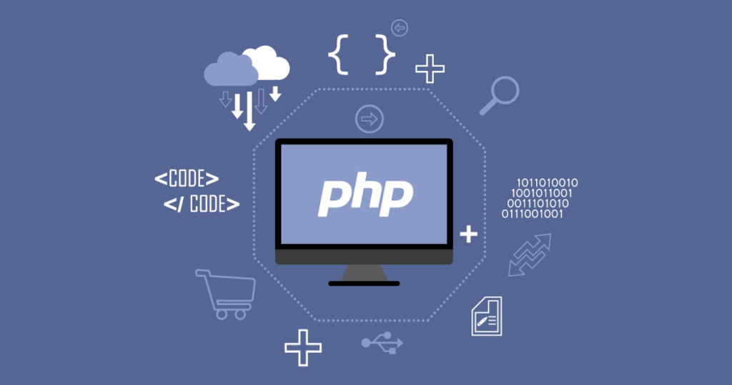

PHP là một ngôn ngữ lập trình web mã nguồn mở được phát triển vào những năm đầu của thế kỷ 21. Nó được sử dụng rộng rãi để thiết kế website và các ứng dụng web động và web tĩnh. PHP là viết tắt của "PHP: Hypertext Preprocessor". Nó được thiết kế để tương tác với các trang web và cung cấp cho các nhà phát triển khả năng tạo ra các ứng dụng web động và tĩnh một cách dễ dàng. PHP là một ngôn ngữ lập trình thông dịch, điều đó có nghĩa là mã nguồn của bạn sẽ được chuyển đổi sang mã máy khi chạy trên server. Vì vậy, bạn không cần biên dịch trước mã nguồn của mình.MySQL

* + 1. Ưu và nhược điểm của PHP

PHP là một ngôn ngữ lập trình phổ biến được sử dụng rộng rãi trên toàn thế giới. Tuy nhiên, như bất kỳ công nghệ nào khác, PHP cũng có những ưu điểm và nhược điểm riêng. Sau đây là một số điểm nổi bật của PHP:

**Ưu điểm của PHP**

* Dễ học và sử dụng: PHP là ngôn ngữ lập trình dễ học và sử dụng, đặc biệt là với những người mới bắt đầu trong lĩnh vực lập trình và học PHP.
* Miễn phí: PHP là một mã nguồn mở và được phát hành miễn phí cho mọi người sử dụng và phát triển.
* Hỗ trợ tốt cho cơ sở dữ liệu: PHP có thể được sử dụng để tương tác với hầu hết các cơ sở dữ liệu phổ biến như MySQL, Oracle, SQL Server, PostgreSQL, v.v.
* Hỗ trợ nhiều framework và CMS: PHP hỗ trợ nhiều framework và CMS phổ biến như Laravel, CodeIgniter, WordPress, Joomla, Drupal, v.v.
* Hỗ trợ tốt cho các ứng dụng web: PHP có tính năng mạnh mẽ để phát triển các ứng dụng web phức tạp và động.
* PHP có thể được tích hợp với các công nghệ web khác như HTML, CSS, JavaScript, Ajax, XML và JSON để phát triển các trang web động và các ứng dụng web phức tạp.

**Nhược điểm của PHP**

* Chậm hơn so với các ngôn ngữ lập trình khác: PHP có thể chạy chậm hơn so với các ngôn ngữ lập trình khác như Java hoặc C#.
* Khả năng bảo mật thấp: PHP có khả năng bảo mật thấp hơn so với các ngôn ngữ lập trình khác, do đó cần thực hiện các biện pháp bảo mật phù hợp để đảm bảo an toàn cho các ứng dụng web.
* Thiếu tính đồng nhất trong cú pháp: Vì PHP phát triển từ nhiều nguồn khác nhau, nên cú pháp trong các phiên bản khác nhau của PHP cũng có thể khác nhau.
* Thiếu tính linh hoạt: PHP không có tính năng đa luồng và các tính năng tiên tiến khác của các ngôn ngữ lập trình khác như Java hoặc C#.

## **1.2 MySQL là gì ?**

MySQL là một hệ thống quản trị cơ sở dữ liệu mã nguồn mở (Relational Database Management System, viết tắt là RDBMS) hoạt động theo mô hình client-server. [**RDBMS**](https://en.wikipedia.org/wiki/Relational_database_management_system) là một phần mềm hay dịch vụ dùng để tạo và quản lý các cơ sở dữ liệu (Database) theo hình thức quản lý các mối liên hệ giữa chúng.

MySQL là một trong số các phần mềm RDBMS. RDBMS và MySQL thường được cho là một vì độ phổ biến quá lớn của MySQL. [Các ứng dụng web lớn nhất](https://stackshare.io/mysql) như Facebook, Twitter, YouTube, Google, và Yahoo! đều dùng MySQL cho mục đích lưu trữ dữ liệu. Kể cả khi ban đầu nó chỉ được dùng rất hạn chế nhưng giờ nó đã tương thích với nhiều hạ tầng máy tính quan trọng như Linux, macOS, Microsoft Windows, và Ubuntu.



* + 1. Vì sao MySQL lại phổ biến
* **Linh hoạt và dễ dùng**

Bạn có thể sửa source code để đáp ứng nhu cầu của bạn mà không phải thanh toán têm bất kỳ chi phí nào. Quá trình cài đặt cũng rất đơn giản và thường không quá 30 phút.

* **Hiệu năng cao**

Nhiều server clusters sử dụng MySQL. Bất kể bạn lưu trữ dữ liệu lớn của các trang thương mại điện tử hoặc những hoạt động kinh doanh nặng nề liên quan đến công nghệ thông tin, MySQL cũng có thể đáp ứng được với tốc độ cao, mượt mà.

* **Tiêu chuẩn trong ngành**

Ngành công nghệ và dữ liệu đã sử dụng MySQL nhiều năm, vì vậy nó là một kỹ năng căn bản một chuyên gia lập trình. Người dùng MySQL cũng có thể triển khai dự án nhanh và thuê các chuyên gia dữ liệu với mức phí nếu họ cần.

* **An toàn**

An toàn dữ liệu luôn là vấn đề quan trọng nhất khi chọn phần mềm RDBMS. Với hệ thống phân quyền truy cập và quản lý tài khoản, MySQL đặt tiêu chuẩn bảo mật rất cao. Mã hóa thông tin đăng nhập và chứng thực từ host đều khả dụng.

## **Xampp là gì? Xampp là gì?**

**XAMPP** là một phần mềm cho phép **giả lập** môi trường server hosting ngay trên máy tính của bạn, cho phép bạn **chạy demo website** mà **không**cần phải mua[hosting](https://www.thegioididong.com/hoi-dap/hosting-la-gi-co-may-loai-kinh-nghiem-chon-mua-hosting-1337771)hay[VPS](https://www.thegioididong.com/hoi-dap/vps-la-gi-dung-de-lam-gi-co-uu-nhuoc-diem-nhu-the-nao-1337214). Chính vì vậy, XAMPP hay được phục vụ cho hoạt động học tập giảng dạy thực hành và phát triển web.

**XAMPP** được viết tắt của **X**+**Apache**+**MySQL**+**PHP**+**Perl** vì nó được tích hợp sẵn [Apache](https://vi.wikipedia.org/wiki/Apache_(HTTP)), [MySQL](https://www.thegioididong.com/game-app/huong-dan-cach-tai-cai-dat-mysql-ban-moi-nhat-chi-tiet-tung-1299084), [PHP](https://vi.wikipedia.org/wiki/PHP), [FTP server](https://www.thegioididong.com/hoi-dap/ftp-la-gi-3-dieu-co-ban-ban-can-biet-ve-giao-thuc-ftp-1339006), Mail Server. Còn X thể hiện cho sự đa nền tảng của XAMPP vì nó có thể dùng được cho 4 hệ điều hành khác nhau: [Windows](https://www.thegioididong.com/phan-mem/windows-10-home-32-bit-64-bit-all-languages-kw9-0), [MacOS](http://www.thegioididong.com/hoi-dap/he-dieu-hanh-macos-la-gi-956642), [Linux](https://www.thegioididong.com/hoi-dap/he-dieu-hanh-linux-la-gi-uu-nhuoc-diem-cua-he-dieu-hanh-1312530) và [Solaris](https://vi.wikipedia.org/wiki/Solaris_(h%E1%BB%87_%C4%91i%E1%BB%81u_h%C3%A0nh)).

* + 1. **Ưu và nhược điểm của xampp**

#### **Ưu điểm**

* Có thể chạy được linh hoạt được trên mọi hệ điều hành: [Cross-platform](https://vi.wikipedia.org/wiki/%C4%90a_n%E1%BB%81n_t%E1%BA%A3ng), Windows, MacOS, Linux.
* Có cấu hình đơn giản nhưng mang đến nhiều chức năng hữu ích như: Lập [Server](https://www.thegioididong.com/hoi-dap/may-chu-server-la-gi-co-may-loai-co-vai-tro-nhu-the-nao-1335540) giả định, lập Mail Server giả định và hỗ trợ [SSL](https://www.thegioididong.com/hoi-dap/ssl-la-gi-tan-tat-tat-nhung-dieu-can-biet-ve-ssl-1337611) trên [localhost](https://vi.wikipedia.org/wiki/Localhost).
* Tích hợp được nhiều tính năng với các thành phần quan trọng như: Apache, PHP, MySql. Vì thế, người dùng không cần cài đặt từng phần trên riêng lẻ mà chỉ cần cài XAMPP là có 1 web server hoàn chỉnh.
* Tạo mã nguồn mở: Giao diện quản lý dễ dàng và tiện lợi giúp người dùng luôn chủ động được trong chế độ khởi động lại hay bật/ tắt đối với máy chủ theo thời gian phù hợp nhất.

#### **Nhược điểm**

* Do cấu hình khá đơn giản cho nên Xampp hoàn toàn không nhận được sự hỗ trợ về cấu hình [Module](https://www.thegioididong.com/game-app/module-la-gi-dinh-nghia-cua-module-trong-cac-linh-vuc-1336435), đồng thời cũng không có cả MySQL.
* Dung lượng tương đối nặng (141Mb).
* Không có nhiều phiên bản cho từng thành phần của server như PHP, Apache mà phải cài đặt riêng.

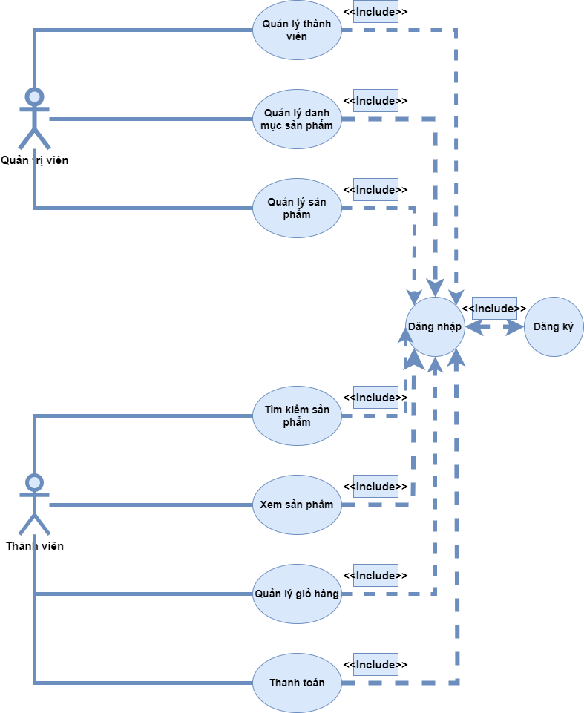PHÂN TÍCH HỆ THỐNG

**2.1 Thiết kế biểu đồ Use case:**

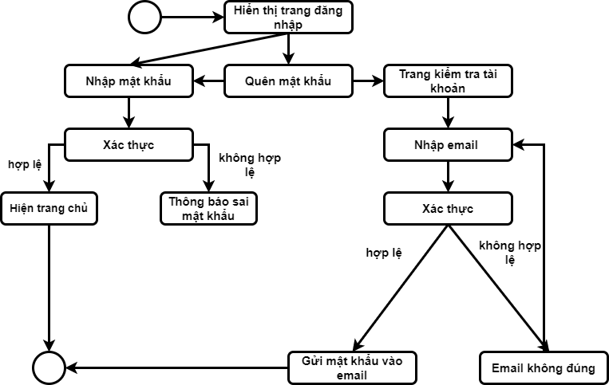**2.2 Thiết kế biểu đồ hoạt động các Case (Activity Diagrams)**

**2.3 Sơ đồ tuần tự**

### **2.3.1 Chức năng đăng ký**

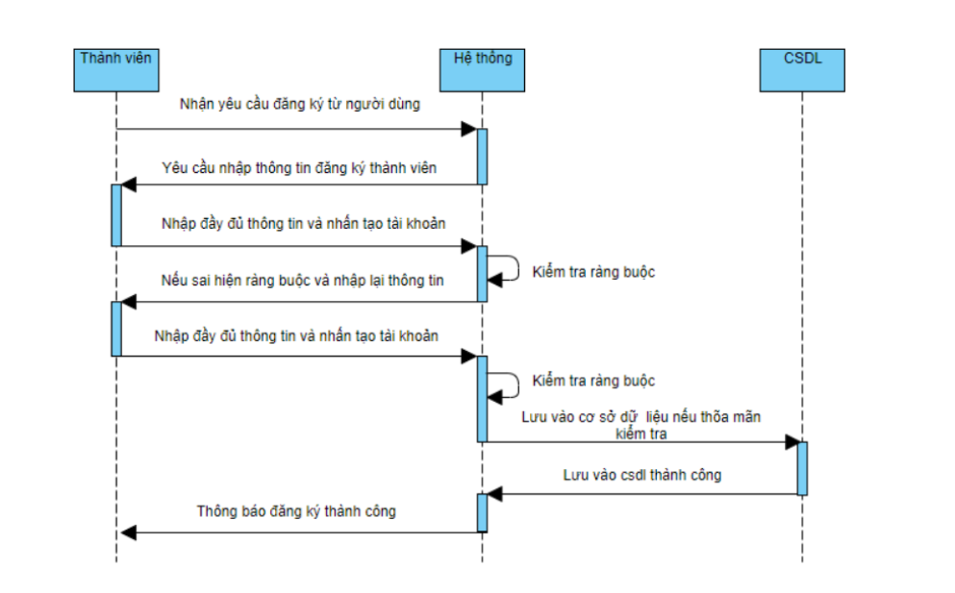

Bảng mô tả chức năng đăng ký

|  |  |  |  |  |
| --- | --- | --- | --- | --- |
| Tên chức năng | Tác nhân | Mô tả | Điều kiện trước. | Kết quả |
| Đăng ký | Khách hàng | Người dùng có thể đăng ký tài khoản thành viên | Không | Tạo tài khoản thành công nếu không phát sinh lỗi. Thông báo lỗi nếu phát sinh |

### **2.3.2 Chức năng đăng nhập**

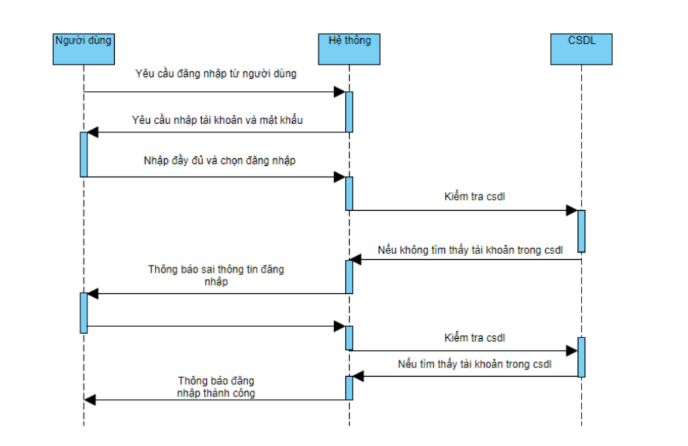

Bảng mô tả chức năng đăng nhập

|  |  |  |  |  |
| --- | --- | --- | --- | --- |
| Tên chức năng | Tác nhân | Mô tả | Điều kiện trước. | Kết quả |
| Đăng nhập | Quản trị viên | Quản trị viên và thành viên có thể đăng nhập | Có tài khoản | Đăng nhập thành công nếu không phát sinh lỗi. Thông báo lỗi nếu phát sinh. Quản trị viên có thêm phần quản lý |

### **2.3.3 Chức năng quản lý danh mục sản phẩm**

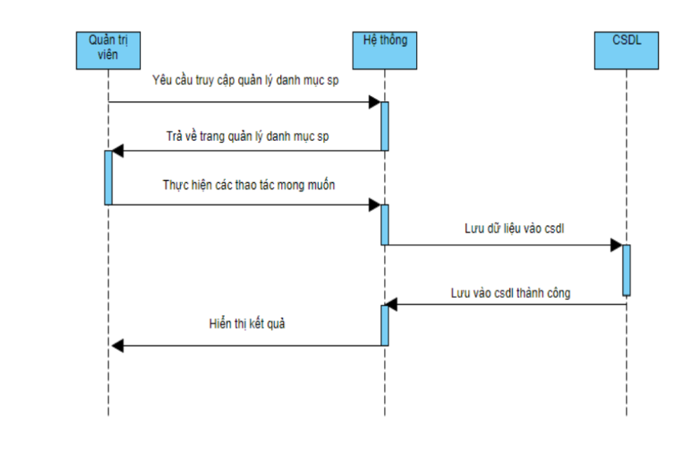

Bảng mô tả chức năng quản lý danh mục sản phẩm

|  |  |  |  |  |
| --- | --- | --- | --- | --- |
| Tên chức năng | Tác nhân | Mô tả | Điều kiện trước. | Kết quả |
| Quản lý danh mục sản phẩm | Quản trị viên | Quản trị viên có thể xem danh mục sản phẩm, thêm xóa sửa danh mục | Đăng nhập admin | Thông báo thao tác thành công. Hiển thị lỗi nếu phát sinh |

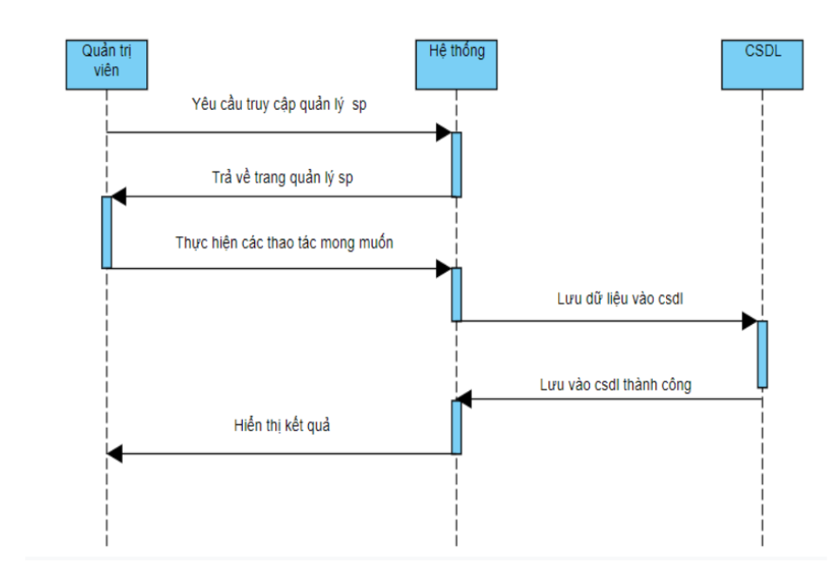

### **2.3.4 Chức năng quản lý sản phẩm**

Bảng mô tả chức năng quản lý danh mục sản phẩm

|  |  |  |  |  |
| --- | --- | --- | --- | --- |
| Tên chức năng | Tác nhân | Mô tả | Điều kiện trước. | Kết quả |
| Quản lý sản phẩm | Quản trị viên | Quản trị viên có thể xem danh sách sản phẩm, them xóa sửa sản phẩm | Đăng nhập admin | Thông báo thao tác thành công. Hiển thị lỗi nếu phát sinh |

### **2.3.5 Chức năng thêm sản phẩm vào giỏ hàng và thanh toán**

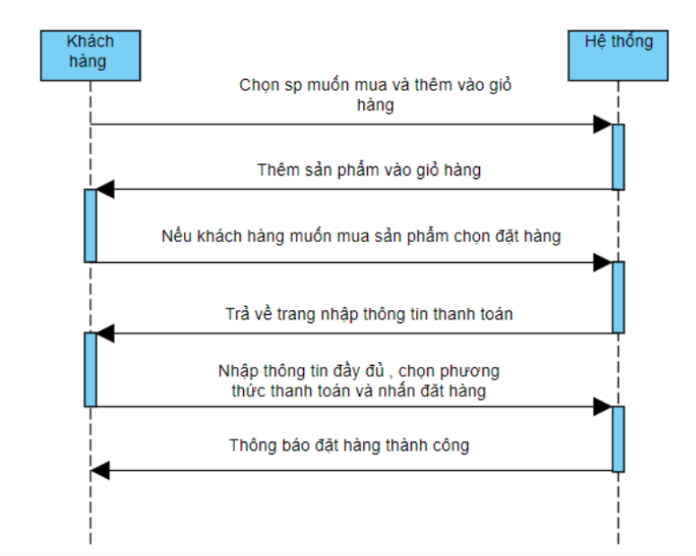

Bảng mô tả chức năng đặt hàng

|  |  |  |  |  |
| --- | --- | --- | --- | --- |
| Tên chức năng | Tác nhân | Mô tả | Điều kiện trước. | Kết quả |
| Đặt hàng | Khách hàng | Khách hàng có thể đặt hàng nếu tìm được sản phẩm thích hợp | Đăng nhập tài khoản thành viên | Thông báo đặt hàng thành công khi nhập đầy đủ thông tin. Nếu sai thì báo lỗi và nhập lại |

### **2.3.6 Chức năng tìm kiếm sản phẩm**

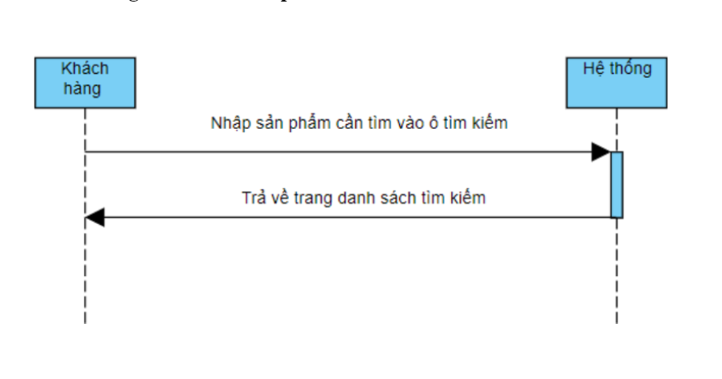

Bảng mô tả chức năng quản lý sản phẩm

|  |  |  |  |  |
| --- | --- | --- | --- | --- |
| Tên chức năng | Tác nhân | Mô tả | Điều kiện trước. | Kết quả |
| Tìm kiếm sản phẩm | Khách hàng | Khách hàng có thể tìm kiếm sản phẩm có trong website | Đăng nhập | Hiển thị danh sách tìm kiếm |



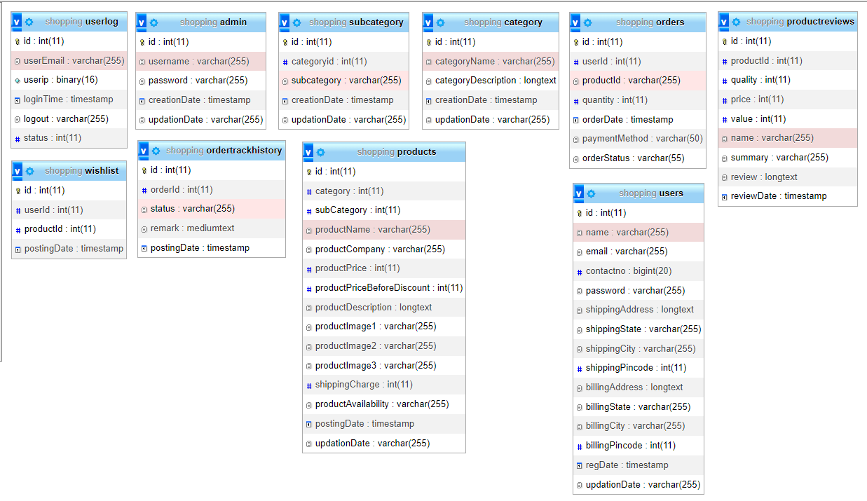**2.4 Cơ sở dữ liệu trong MySQL**

# THIẾT KẾ VÀ XẤY DỰNG TRANG WEB

## **3.1 Giao diện trang chủ**

## **3.2 Đăng nhập, đăng ký**

## **3.3 Giỏ hàng**

## **3.4 Danh sách sản phẩm yêu thích**

## **3.5 Cài đặt tài khoản**

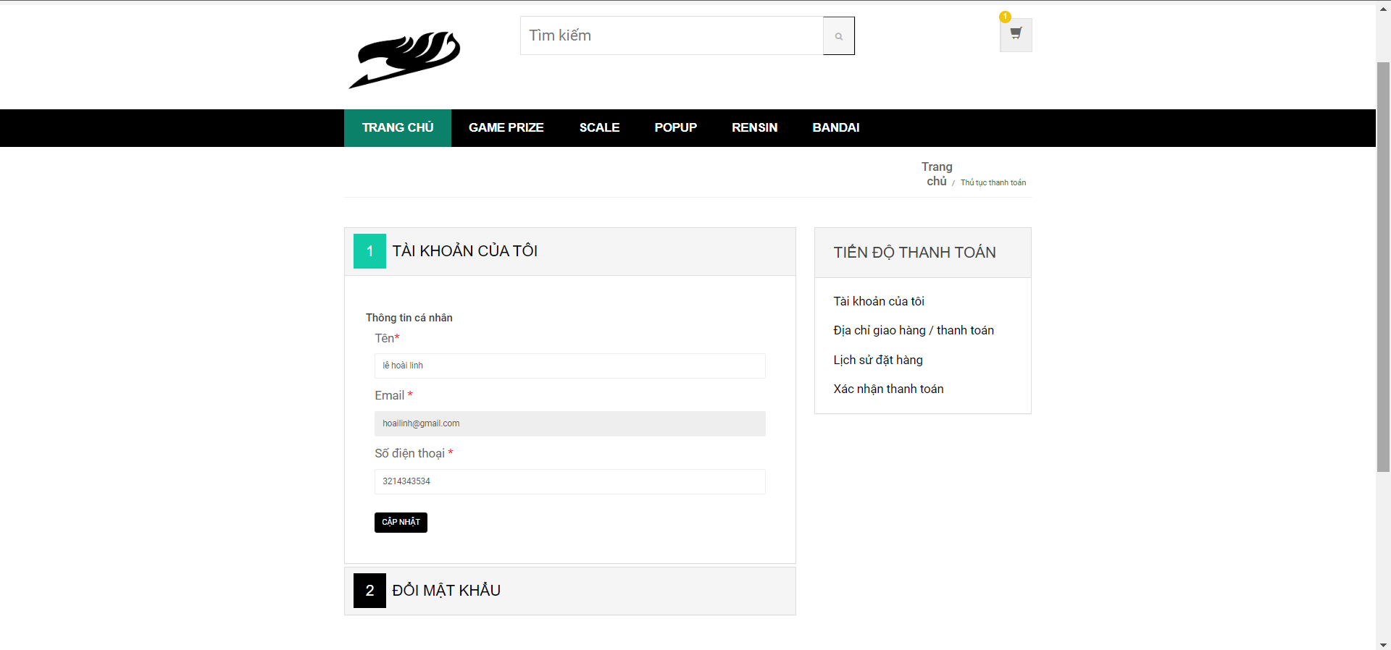

## **3.6 Lịch sử đặt hàng**

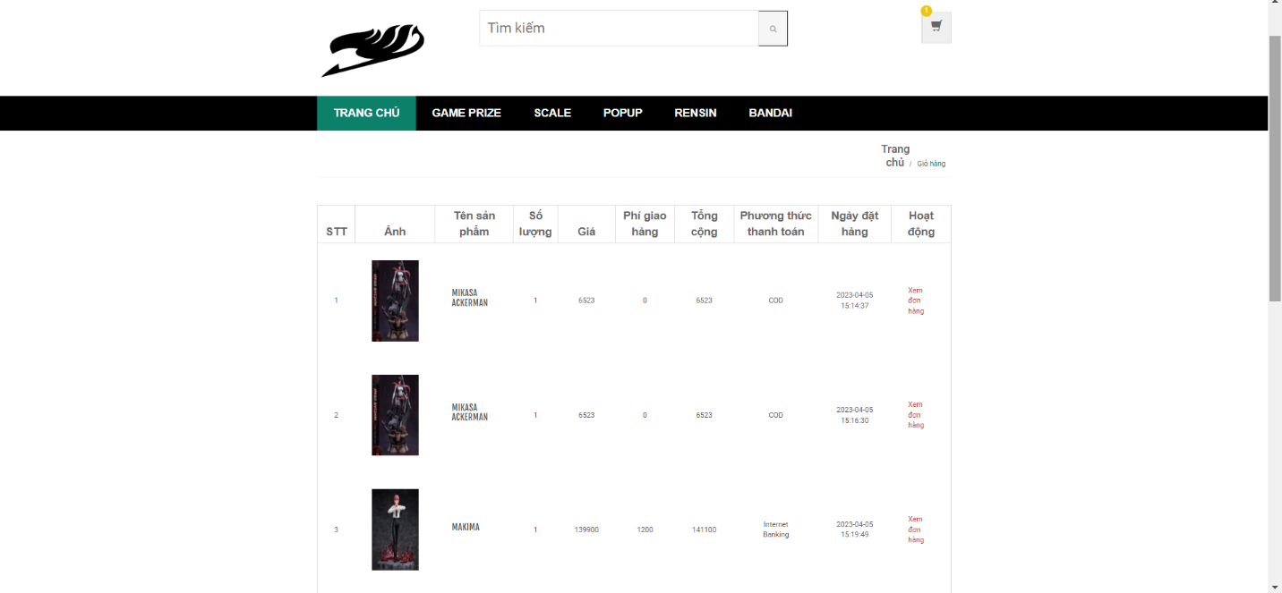

## **3.7 Danh mục sản phẩm**

## **3.7 Danh mục phụ**

## **3.8 Tìm kiếm sản phẩm**

## **3.9 Thông tin sản phẩm**

## **3.10 Giao diện admin**

## **3.11 Quản lý đơn hàng**

## **3.12 Quản lý người dung**

## **3.13 Thêm danh mục**

## **3.14 Thêm danh mục phụ**

## **3.15 Thêm sản phẩm**

## **3.16 Quản lý sản phẩm**

# TỔNG KẾT

## **4.1 Phạm vi đồ án**

Trang web bán các loại figure

## **4.2 Những gì đã làm được**

**Trang người dùng:**

- Chức năng đăng kí, đăng nhập, đăng xuất

- Xem thông tin, đánh giá sản phẩm - Tìm kiếm sản phẩm

- Tìm kiếm được đơn hang

- Xem được các sản phẩm đã yêu thích

- Thay đổi được thông tin cá nhân và mật khẩu

- Xem được địa chỉ giao hang và địa chỉ thanh toán

- Đặt hàng

- Xem được lịch sử đặt hàng

- Hiên giỏ hàng cho biết số lượng sản phẩm đã thêm

**Trang admin:**

- Chức năng, đăng nhập, đăng xuất

- Quản lý đơn hang

+ Đơn hàng hôm nay

+ Tất cả đơn hang

+ Đơn hàng đã giao

- Xem được thông tin người dùng

- Thêm và quản lý danh mục

- Thêm và quản lý danh mục phụ

- Thêm và quản lý sản phẩm

- Xem được nhật ký đăng nhập và đăng xuất của người dung

- Xác nhận giao hàng

## **4.3 Những gì chưa làm được**

Trang người dung:

- Chức năng thanh toán còn hạn chế

- Chưa đưa được quảng cáo vào

- Chưa có chức năng quên mật khẩu hay gửi thông báo qua gmail

**Trang admin**

- Giao diện sơ sài, chưa được đẹp

- Không có thể hủy được đơn hàng nếu có sự cố

- Không thể xóa được tài khoản của khách hàng

- Chưa có chức năng quên mật khẩu hay gửi thông báo qua gmail

- Chưa thể xuất hóa đơn thành file và in ra

## **4.4 Những điều mới so với những đồ án đã có**

+ Bắt đầu viết từ những cơ sở nhỏ nhất, cơ sở dữ liệu, ngôn ngữ…

## **4.5 Hướng phát triển**

1. Nghiên cứu thị trường và khách hàng mục tiêu: Tìm hiểu về đối thủ cạnh tranh, thị trường, yêu cầu của khách hàng. Bạn cần định hình được mục tiêu của mình để có thể xây dựng một trang web phù hợp với đối tượng khách hàng của bạn.

2. Thiết kế giao diện đồ họa trực quan: Thiết kế giao diện web bán hàng cần sử dụng màu sắc, hình ảnh, biểu tượng đồ họa một cách hợp lý để giúp khách hàng dễ dàng tìm thấy các sản phẩm và dễ dàng điều hướng trên trang web.

3. Phát triển các tính năng: Xây dựng các tính năng như đăng ký, đăng nhập, giỏ hàng, thanh toán, tìm kiếm, đánh giá sản phẩm, v.v.

4. Tối ưu hóa công cụ tìm kiếm (SEO): SEO là cách tốt nhất để đưa trang web của bạn lên đầu trang kết quả tìm kiếm của Google và các công cụ tìm kiếm khác. Tối ưu hóa URL, tag meta, tiêu đề, nội dung, liên kết, v.v. để tăng khả năng của trang web được tìm thấy trên các công cụ tìm kiếm.

5. Quảng bá trang web: Sử dụng các kênh truyền thông xã hội, hình ảnh, quảng cáo PPC, v.v. để quảng bá cho trang web của bạn và tăng lượng truy cập.

6. Hỗ trợ khách hàng: Đặt chú trọng vào giao tiếp với khách hàng, cung cấp thông tin chi tiết về các sản phẩm, đặc biệt là chỉnh sửa hình thức thanh toán, liên lạc với khách hàng nhanh chóng để giúp họ tìm thấy giải pháp.

TÀI LIỆU KHAM KHẢO

<https://hozitech.com/php-la-gi?gclid=CjwKCAjw0N6hBhAUEiwAXab-TWBR5WAsnuUpwGSIKokkE2rWCO6eVeCgZtRBLjCeTkhK7bNndmQOMRoCFS8QAvD_BwE>

<https://www.thegioididong.com/hoi-dap/xampp-la-gi-cach-cai-dat-va-su-dung-localhost-tren-may-1339338>

https://www.hostinger.vn/huong-dan/mysql-la-gi/